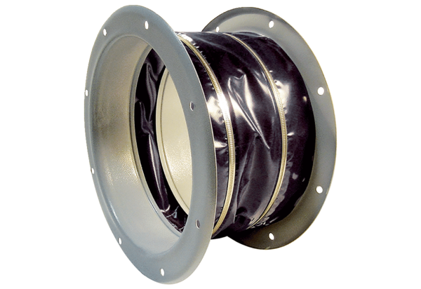Эластичный соединительный штуцер ELI 80 ExКомплект поставки: 1 штукАссортимент: C
Номер артикула: 0073.0580Изготовитель: MAICO

